新 书 推 荐

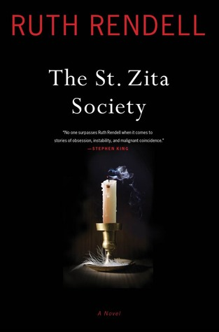
中文书名：《圣斯蒂社区：一本小说》
英文书名：The St. Zita Society: A Novel
作 者：Ruth Rendell
出 版 社：Scribner
代理公司：United Agents/ANA
页 数：272页
出版时间：2012年8月
代理地区：中国大陆、台湾
审读资料：电子稿
类 型：惊悚悬疑

- 埃德加奖（Edgar Award）最佳推理小说家（埃德加奖由美国推理小说家协会授予)
- 犯罪小说家露丝·伦德尔发表的第六十二本小说
- 《星期日时报》（Sunday Times）文学奖获得者
- 犯罪小说家协会（Crime Writers Association）授予银、金、钻石匕首勋章作者

内容简介：

露丝·伦德尔已荣获三次埃德加奖最佳推理小说家称号。这次她为我们带来的故事发生在伦敦一条居民与服侍他们的仆人共同居住的豪华街道。两种人纠缠不清的生活将在这里上演生死戏码，精彩绝伦、扣人心弦的情节绝对不容错过。从外界看来，赫克萨姆地区的主人与仆人过着宁静有序的生活：司机每天载着他们的雇主上下班，仆人在街道上为主人遛狗，花园里种满了盛开的花朵，橱窗里点满了一模一样的圣诞蜡烛。然而在平静的外表之下，上层社会与下层社会之间的关系却开始燃烧殆尽。

亨利，贵族斯塔德利英俊的贴身男仆，不但和贵族的妻子有染，更和他正在读大学的女儿牵扯不清。蒙特赛拉特，斯提尔家族懒惰的住家佣人，一边帮斯提尔夫人隐瞒其和电视演员有染的事实，一边以此换取小额收入。朱恩，自大的女管家，她的雇主虽是位女巨头，但是出身十分可疑。朱恩想方设法的想让自己的同伴进入这个所谓的“小社会”，借此共同抱怨他们的雇主，为自己谋取一席之地。与此同时，在好几个家族担任园丁的戴克斯则开始有些精神失常。他总觉得自己的手机里有一个声音，那是上帝给他的启示，告诉他危险即将降临到所有居住在赫克萨姆地区的人的身上。

《圣斯蒂社区》（The St. Zita Society）可以说是露丝·伦德尔最具才情的小说——它深刻观察了典型的伦敦世界里仆人与其雇主的本来样貌，并以最为扣人心弦的情节展现出来。

作者简介：
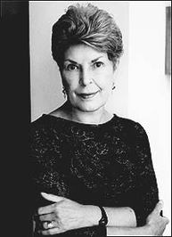
露丝·芭芭拉·伦德尔（Ruth Barbara Rendell）, 英帝国二等勋位爵士，备受推崇的英文犯罪小说家，以其笔下心理学类惊悚小说和谋杀类推理小说闻名于世。芭芭拉·拜恩也是她为大家熟知的笔名。

媒体评价：

“如果你不熟悉露丝·伦德尔，如果你出于某种原因错过了她的前六十本小说，如果你从未体验过她亲手打造出来颤栗情感，那独一无二的混合了高雅文字与血腥情节的故事，或是为其酸人的幽默与社会洞察力放声大笑，那么恭喜你：你的阅读生涯将因这部小说而得到无限的充实……”如果可以将社会各个层级分开来看，伦德尔对社会的观察能力则如派翠西亚·海史密斯一般，无疑也是个佼佼者。她也很像查尔斯·狄更斯，喜欢书写伦敦当代的罪恶。不同是的，当时没人会只管狄更斯叫推理小说家。伦德尔的作品内容涉及太过广泛，太过发人深思，也因此十分难与分类。或许这大概是她为世人留下的唯一谜题。
----乔纳森·夏皮罗（Jonathon Shapiro）,《洛杉矶时报》（Los Angeles Times）

“《圣斯蒂社区》（The St. Zita Society）将故事的背景选择在一条伦敦独有的街道，并有条不紊地将那些自命不凡的中产阶级居民的嘴脸逐一展现出来……正如其他伦德尔小说中经常描发生的心理学谜案，这本书的角色也因其自身的癖好陷入到麻烦之中。故事中的灾难全都在宁静下悄然微妙降临。毕竟没人能够看到他人心灵上的裂痕——除非自己遭遇不幸。”
----玛丽琳（Marilyn Stasio）,《纽约时报书评》（New York Times Book Review）

“整部小说带着伦德尔惯有的优雅与精准……越是喜欢深度挖掘角色，反思罪与无辜问题的读者越能在《圣斯蒂社区》（The St. Zita Society）中得到乐趣。”
----Washington Independent Review of Books

“伦德尔作为一名多产作家，已经写下六十多部小说。她十分精通情节的悬疑布置，善于观察人的细微情感。这次为大家带来的作品同样也为读者带来了对罪恶的嘲讽与心灵上的极大震撼。”
----Jay Strafford，《里奇蒙时讯报》（Richmond Times-Dispatch）

“在利益驱使之下，上层社会与下层社会……不列颠最具代表性的犯罪小说家之一将众人的视线转到自己精心编排的故事中去，一段在伦敦街区里发生在主人与仆人之间的复杂诡秘事件。”
----Jimmy So,《野兽日报》（The Daily Beast）
“又一枚不可多得的珍宝……《圣斯蒂社区》即使一部有关性的喜剧又是一部社会性讽刺作品。里面不但囊括了“上下层”社会的多样性，更混杂了数起让人亢奋不已的杀人事件。”
----帕特里克·安德森（Patrick Anderson）
《华盛顿邮报》（The Washington Post Book World）

谢谢您的阅读！
请将反馈信息发至：齐梦涵（Nicole Qi）
安德鲁·纳伯格联合国际有限公司北京代表处
北京市海淀区中关村大街甲59号中国人民大学文化大厦1705室
邮编：100872
电话：010-82504206
传真：010-82504200
Email：Nicole@nurnberg.com.cn
网址：http://www.nurnberg.com.cn
微博：http://weibo.com/nurnberg
豆瓣小站：http://site.douban.com/110577/

